Beskrivning Säkerhet
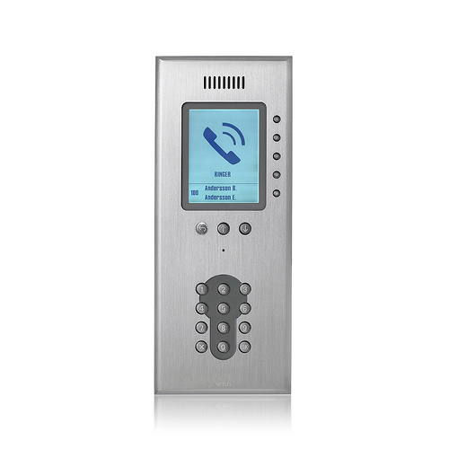
Porttelefon Huvudentré
Vid huvudentré och sidoentré sitter en kombinerad porttelefon och beröringsfri kortläsare. Porttelefonen har ett digitalt boenderegister som besökaren bläddrar fram till den boende man vill besöka och trycker på VAL knapp i displayen. När den boende svarar och vill släppa in besökaren trycker den boende på knapp 5 på telefonen för öppning av entrédörren. Vill man inte släppa in, lägger man bara på luren.
Nyckelhålssymbolen vid knappsatsen är avläsningsenheten för de böröringsfria brickorna. När godkänd bricka visas, lyser symbolen grönt och dörren blir olåst i ca 7 sekunder.
Se mer info om porttelefonen i kundpärm Sidan XX

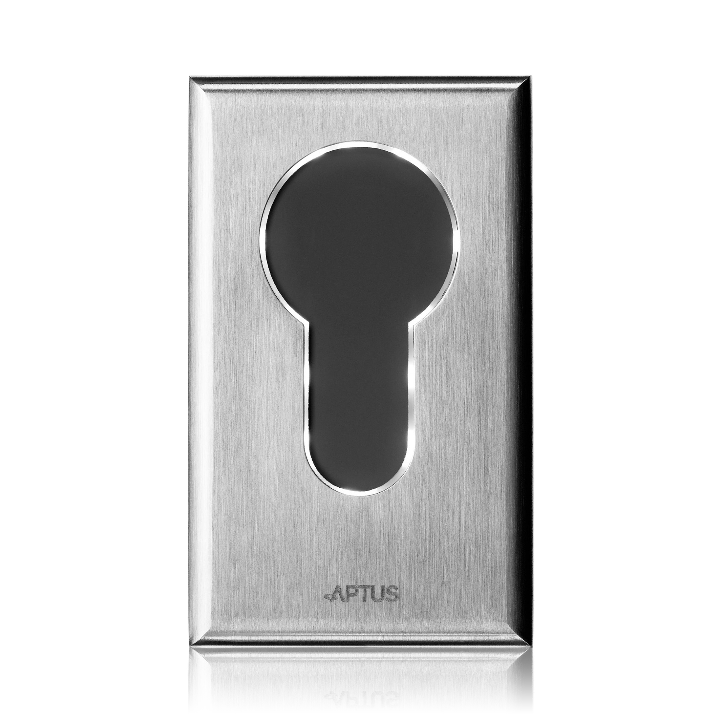
Kortläsare övriga dörrar
I dörrar in i skalet på fastigheten sitter kortläsare monterade för säker passage. Nyckelhålssymbolen är avläsningsenheten som där den boende visar sin passerbricka för godkänd öppning av dörren. Grön symbol vid godkänd passerbricka och röd symbol vid ej giltig passerbricka.
Se mer info om Kortläsaren i kundpärm Sidan XX

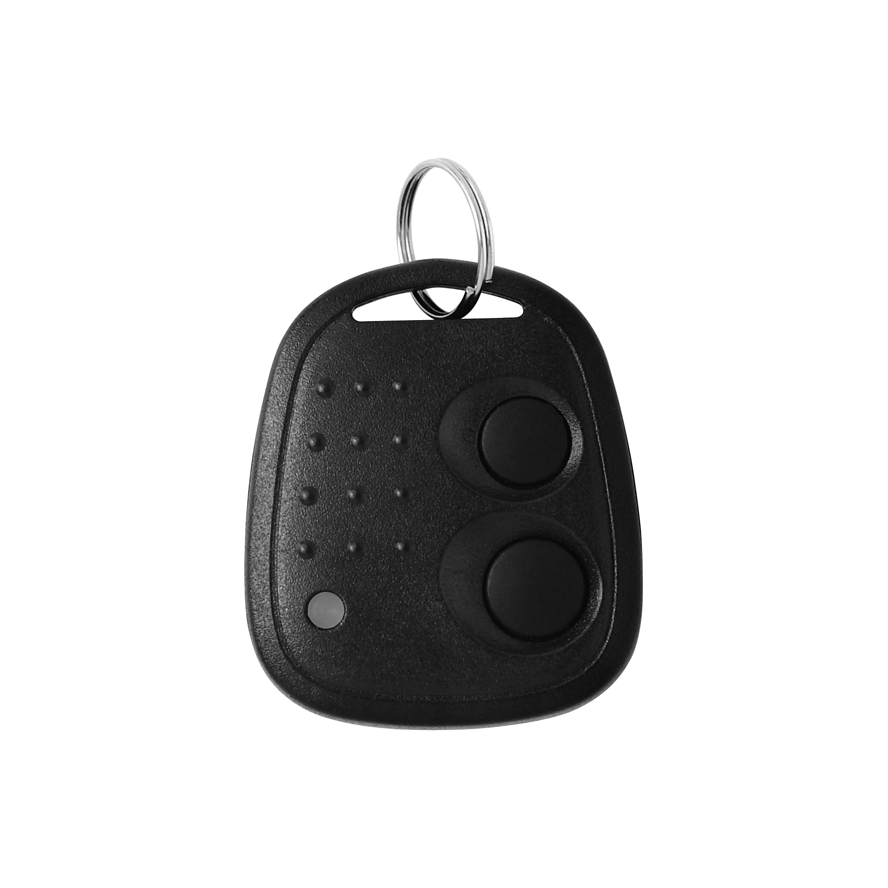
Garageport Fjärrstyrning
För att komma in i parkeringsgaraget med bil så behöver man en fjärkontroll. Det finns 2st knappar på fjärrkontrollen. Den översta knappen bredvid diodindikeringen öppnar den första porten ute vid gatan. Väl inne i parkeringshuset trycker man på den nedre knappen för öppning av porten in till Förstäven.

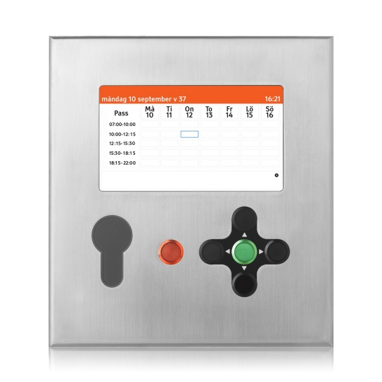

Hyra av Lokal
Utanför övernattningslokalen sitter en elektronisk bokningspanel.
Panelen är avsedd för bokning av föreningslokalen.
Vid bokat pass är det bar den som bokat som kan komma in i utrymmet.

Se mer info om porttelefonen i kundpärm Sidan XX

